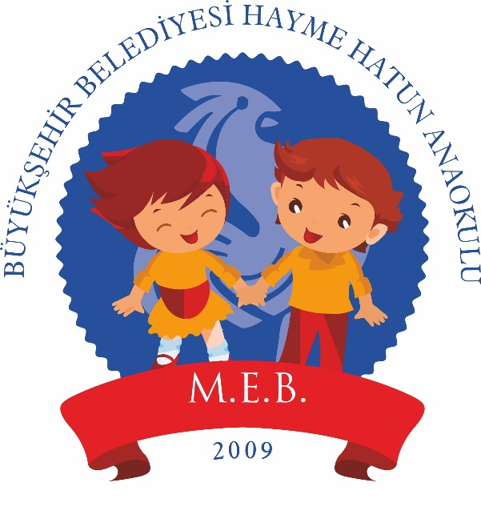



Sayın Velilerimiz sevgili öğrenciler,

Denizli İl Milli Eğitim Müdürlüğü ve Kamu Enerji Yönetim Derneği’nin ortaklaşa düzenlediği Sıfır Atıkla Engelleri Aşıyoruz Projesi ile Sıfır Atık Projesi kapsamında atıkların kontrolünü sağlamak, gelecek nesillere temiz ve yaşanabilir bir çevre bırakmak,

Denizli İl Millî Eğitim Müdürlüğü'ne bağlı tüm resmî ve özel kurum ve kuruluşlardan plastik şişe kapaklarını, atık elektrikli ve elektronik cihazları toplayarak geri dönüşümünü sağlamak, çevre ve insan sağlığını korumak, atık miktarının azaltılmasını ve kaynağında ayrıştırılmasını sağlamak amaçlanmaktadır.

İlgili kampanyayı desteklemek amacı ile okulumuzda da ödüllü Atık yağ, atık pil, atık kağıt ve plastik kapak toplama yarışmaları düzenlenmektedir.

Çevre kirliliğinin önlenmesine katkı sağlamak amacı ile tüm öğretmen öğrenci ve velilerimizi bu konuda destek olmaya çağırıyoruz.

